1. Inhaalverbod

Wat is een gespan?
.

Geef 4 voorbeelden van voertuigen met meer dan twee wielen!
.
.
.
.

Geef 2 voorbeelden van tweewielige motorvoertuigen!
.
.

Soms mag je de hierboven vermelde voertuigen niet links inhalen.

Een fietser mag je dus wel inhalen!
Hoeveel tussenruimte moet je laten als je een fietser gaat inhalen?
.

  - Overwegen

Op welke overwegen mag ik bovenvermelde voertuigen inhalen?
Zet een kruisje bij de overwegen waar ik WEL mag inhalen.

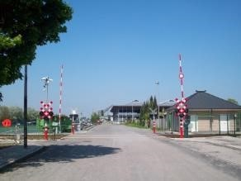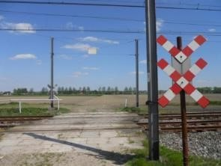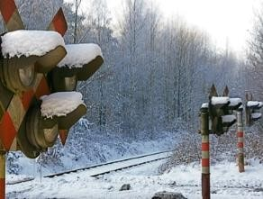
☐ ☐ ☐

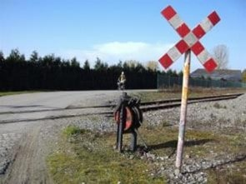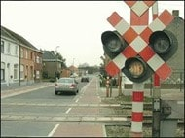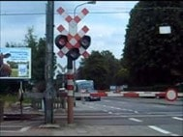
☐ ☐ ☐

  - Kruispunt voorrang van rechts
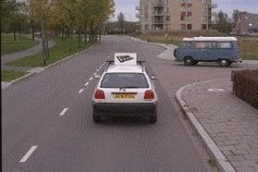
Mag ik de witte auto inhalen? ☐ JA ☐ NEEN

Waarom wel of niet?

.

  - Kruispunt waar het bord staat dat je moet voorrang verlenen
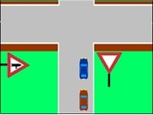
Ik bestuur de rode auto.
Mag ik de blauwe auto inhalen? ☐ JA ☐ NEEN

Waarom wel of niet?

.

  - Kruispunt waar een stopbord staat
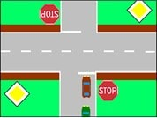
Ik bestuur de groene auto.
Mag ik de rode auto inhalen? ☐ JA ☐ NEEN

Waarom wel of niet?

.

Opmerking
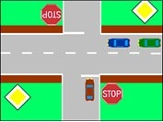
Ik bestuur de groene auto.
Mag ik de blauwe auto inhalen? ☐ JA ☐ NEEN

Waarom wel of niet?

.

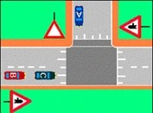
Ik bestuur rode auto.
Mag ik de zwarte auto inhalen? ☐ JA ☐ NEEN

Waarom wel of niet?

.

  - Kruispunt aardeweg of pad met rijbaan

Ik rijd op een aardeweg. Iets verder is er een kruispunt met een rijbaan.
Ik ga nog snel die trage voorligger inhalen.
Is dat toegelaten? ☐ JA ☐ NEEN

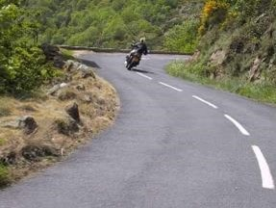
  - Bocht

Mag ik de motorrijder inhalen?
☐ JA ☐ NEEN

Waarom wel of niet?

.

  - Top van een helling
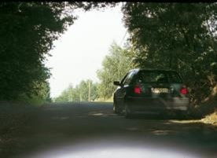
Ik nader de top van een helling.
Mag ik de groene auto inhalen? ☐ JA ☐ NEEN

Waarom wel of niet?

.

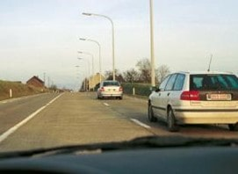
Ik nader de top van een helling.
Mag ik de witte auto inhalen? ☐ JA ☐ NEEN
Waarom wel of niet?

.


Ik nader de top van een helling.
Mag ik de fietsers inhalen? ☐ JA ☐ NEEN Waarom wel of niet?

.

  - Oversteekplaatsen
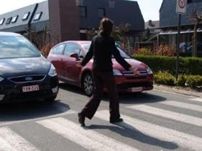
Mag de rode auto de blauwe auto
inhalen? ☐ JA ☐ NEEN

Waarom wel of niet?

.

Wie heeft voorrang?

De voetganger die klaar staat aan een oversteekplaats. ☐ JA ☐ NEEN

De voetganger die op de oversteekplaats is. ☐ JA ☐ NEEN

De fietser die klaar staat aan een oversteekplaats. ☐ JA ☐ NEEN

De fietser die op de oversteekplaats is. ☐ JA ☐ NEEN

Opmerking
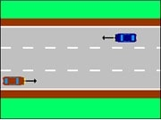
Waarvoor dient de middelste rijstrook?

.

Waar moet je erg goed op letten?

.

- Waar is links inhalen helemaal verboden?

  - Doorlopende witte streep
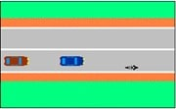

Mag de blauwe auto de fietser inhalen?
☐ JA ☐ NEEN

Mag de rode auto de blauwe auto inhalen?
☐ JA ☐ NEEN

  - Verhoogde inrichting
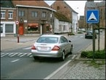
Mag ik de grijze auto inhalen?

☐ JA ☐ NEEN

Mag ik hier een fietser inhalen?

☐ JA ☐ NEEN

Hoeveel is de maximaal toegelaten snelheid op een verhoogde inrichting?

.

- Rijden in rijstroken

Vaak zijn er meer rijstroken in dezelfde richting.
Soms mag je dan een rijstrook kiezen om op te rijden.

a. .

Mag ik op de rechtste rijstrook sneller rijden dan de auto’s op de linkse rijstrook?
☐ JA ☐ NEEN

b. .

Ben je aan het inhalen als je sneller rijdt dan de auto’s in de andere rijstrook? ☐ JA ☐ NEEN

c. .

Mag ik op de rechtste rijstrook sneller rijden dan de auto’s op de linkse rijstrook?
☐ JA ☐ NEEN

Ben je aan het inhalen als je sneller rijdt dan de auto’s in de andere rijstrook? ☐ JA ☐ NEEN

- Richtingaanwijzers

Welke zijn de stappen bij het inhalen?

a. Voor het inhalen

.
.
.

b. Tijdens het inhalen

.
.
.

c. Terug naar rechts

.
.

